六年级数学 仿真训练卷（一）
（满分 100 分 考试时间 90 分钟）
班级 姓名 学号
题号 | 一 | 二 | 三 | 四 | 总分
得分
一、填空题（每题 2 分，共 28 分）
1. 分解素因数：84 = 。
2. −2.4 的倒数是 。
3. 800 秒是 1 小时的 。（用最简分数表示）
4. 如果 a、b 互为相反数，c、d 互为倒数，m 的绝对值是 2，那么 3(a + b) − 2cd + m² = 。
5. 已知 |x + $\frac{1}{2}$| = $\frac{3}{4}$，则 x = 。
6. 一个分数的分子与分母的和是 60，约分后是 $\frac{7}{13}$，原来的分数是 。
7. 用“<”将下列各数从小到大排列：−|−1.2|，−(−1)，−$\frac{5}{4}$，−$1\frac{1}{6}$，0。
。
8. 如果两个正整数的最大公因数是 8，最小公倍数是 96，那么这两个数是 。
9. 从 0、4、5、7、9 中选出三个数字，组成一个能同时被 2、3、5 整除的三位数，其中最大的是 。
10. 对有理数 a 规定一种运算〈a〉：当 a > 1 时，〈a〉= a − 1；当 a ≤ 1 时，〈a〉= 1 − a。那么〈−2 −〈$\frac{3}{4}$〉〉= 。
11. 一袋大米，先吃了 $\frac{1}{4}$，又吃了 $\frac{1}{4}$ 千克，还剩 5 千克，这袋大米原有 千克。
12. 甲数是乙数的 $\frac{4}{7}$，那么乙数比甲数多 。（填几分之几）
13. 一个分数的分母比分子大 5，如果分子、分母同时加上 7，就可以约分为 $\frac{3}{4}$，原分数是 。
14. 在 $\frac{1}{5}$ 和 $\frac{7}{5}$ 之间（不含这两个数），分母是 15 的最简分数共有 个。
二、选择题（每题 2 分，共 14 分）
15. 下列说法正确的是（ ）
A. 因为 4.8 ÷ 1.2 = 4，所以 4.8 能被 1.2 整除 B. 一个合数至少有 3 个因数
C. 两个素数的积一定是偶数 D. 1 是最小的素数
16. 在 $\frac{7}{35}$，$\frac{5}{12}$，$\frac{9}{24}$，$\frac{11}{30}$，$\frac{13}{26}$ 中，能化成有限小数的有（ ）
A. 1 个 B. 2 个 C. 3 个 D. 4 个
17. 下列说法中正确的是（ ）
A. 一个数的绝对值一定是正数 B. 倒数等于它本身的数只有 1
C. 两个负数相减，差一定是负数 D. 如果 a < 0，那么 −a 一定大于 a
18. 已知 a、b 是两个都不为 0 的有理数，且 |a| = −a，|b| = b，|a| > |b|。下面用数轴上的点表示 a、b，正确的是（ ）
A.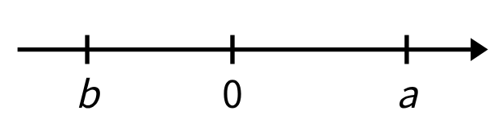 B.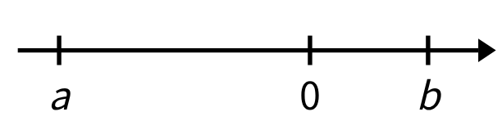 C.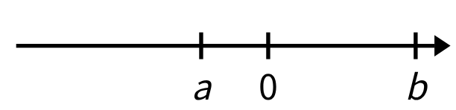 D.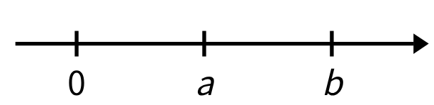
19. 甲 6 天修完一条路的 $\frac{3}{5}$，乙 4 天修完同一条路的 $\frac{2}{5}$，两人中修得较快的是（ ）
A. 甲 B. 乙 C. 一样快 D. 无法判断
20. 如图，把一张长方形纸先竖着平均分成 3 份，取其中 2 份画上斜线“／”；再横着把整张纸平均分成 4 份，取其中 3 份画上斜线“＼”。两种斜线重叠（双阴影）的部分占整张纸的几分之几，可以列式为（ ）
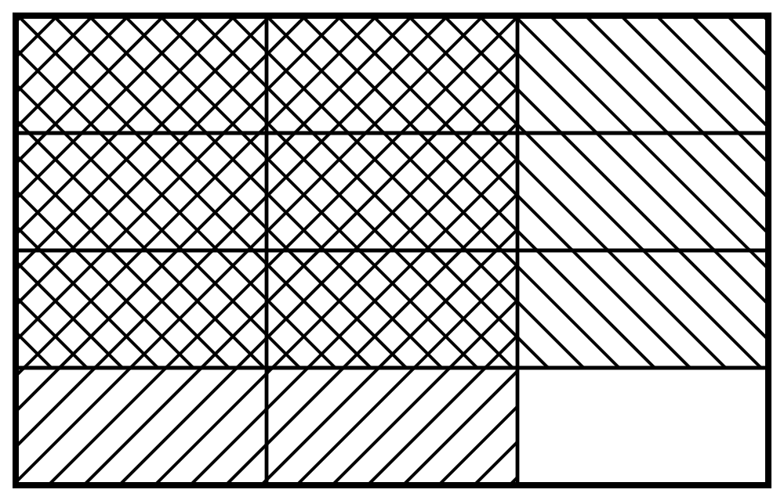
A. $\frac{2}{3}$ × $\frac{3}{4}$ B. $\frac{1}{3}$ × $\frac{1}{4}$ C. $\frac{2}{3}$ × $\frac{1}{4}$ D. $\frac{1}{3}$ × $\frac{3}{4}$
21. 如图所示的运算程序中，若开始输入的 x 的值为 6，第一次输出的结果是 3，返回进行第二次运算则输出的是 8，……，那么第 2026 次输出的结果是（ ）
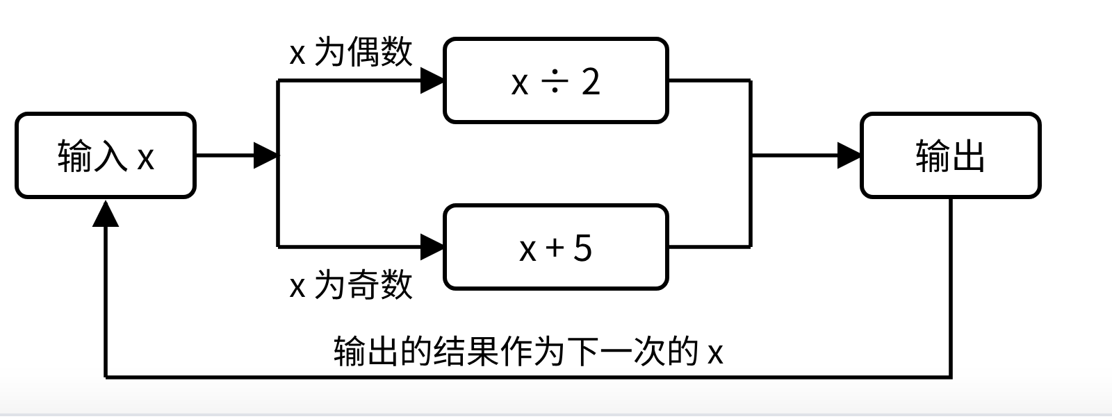
A. 1 B. 2 C. 4 D. 8
三、简答题（共 32 分）
22. 计算（每小题 4 分，共 16 分）：
(1) −$2\frac{1}{3}$ + 4.25 − (−$1\frac{1}{6}$) − 3.75 | (2) −$4\frac{3}{8}$ × 5 − 4.375 × 3 + $\frac{35}{8}$（用简便方法）
(3) (−$\frac{3}{4}$ + $\frac{5}{6}$ − $\frac{7}{12}$) × (−24) | (4) −1²⁰²⁶ + 24 ÷ (−2)³ − (−$\frac{1}{2}$)² × 8
23. （4 分）下面是小明计算 −$1\frac{2}{3}$ − $\frac{3}{4}$ + $\frac{5}{6}$ 的过程：
解：原式 = −$1\frac{2}{3}$ − $\frac{3}{4}$ + $\frac{5}{6}$ | ③ = −$\frac{20}{12}$ − $\frac{19}{12}$
① = −$1\frac{2}{3}$ − ($\frac{3}{4}$ + $\frac{5}{6}$) | ④ = −$\frac{39}{12}$ = −$\frac{13}{4}$
② = −$1\frac{2}{3}$ − $\frac{19}{12}$
他的解法正确吗？如果不正确，他从第 步开始出错，请从这一步开始写出正确过程。

24. （4 分）解方程：5 − 3x = $1\frac{1}{3}$ × $2\frac{1}{4}$

25. （4 分）求 84、126、210 的最大公因数和最小公倍数。

26. （4 分）(1) 如图，数轴上相邻两个刻度之间的距离相等，已知点 A 表示的数是 −$\frac{3}{5}$，那么点 B 表示的数是 。
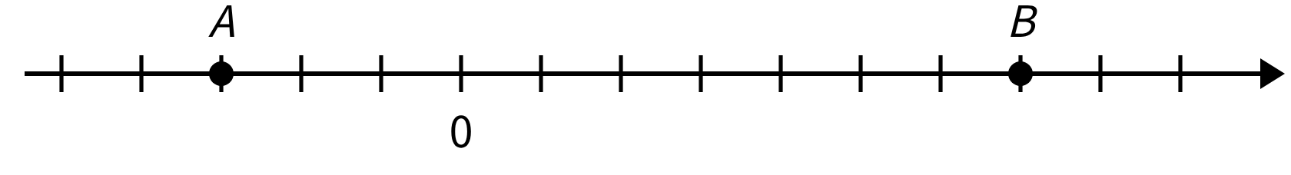
(2) 数轴上点 E 表示的数是 −$2\frac{1}{3}$，点 F 到点 E 的距离为 $3\frac{1}{2}$ 个单位长度，求点 F 表示的数。

四、解答题（共 26 分）
27. （5 分）某快递员骑电动车从站点 O 出发，在东西走向的街道上送件。规定向东为正，向西为负，一天中八次行驶记录如下（单位：千米）：
第一次 | 第二次 | 第三次 | 第四次 | 第五次 | 第六次 | 第七次 | 第八次
+5 | −3 | +8 | −6 | −4 | +7 | −9 | +3
(1) 收工时快递员在站点 O 的哪一边？距离 O 点多远？

(2) 在第 次记录时离站点 O 最远；（只写结果）
(3) 若电动车每千米耗电 0.2 度，这一天共耗电多少度？

28. （5 分）为了迎接校运会，在一条长 360 米的跑道一侧插彩旗，原来从一端开始每隔 12 米插一面（两端都插），后来改成每隔 18 米插一面（两端都插）。(1) 有多少面彩旗不需要移动？(2) 原来插好的彩旗中，有多少面需要拔掉？(3) 还需要新插多少面彩旗？

29. （6 分）某书店运进科技书、故事书和漫画书共 720 本，其中科技书占 $\frac{1}{3}$，故事书占剩下的 $\frac{5}{8}$。
(1) 三种书各有多少本？ (2) 漫画书比科技书少几分之几？
(3) 故事书先卖出了 $\frac{2}{5}$，又卖出 30 本，还剩多少本？

30. （5 分）如图所示为一种数值转换机的运算程序。
(1) 输入 −$\frac{1}{3}$，输出的结果是 ；  (2) 输入 $\frac{2}{5}$，输出的结果是 ；  (3) 如果输出的结果是 −$\frac{1}{4}$，那么输入的数是多少？ | 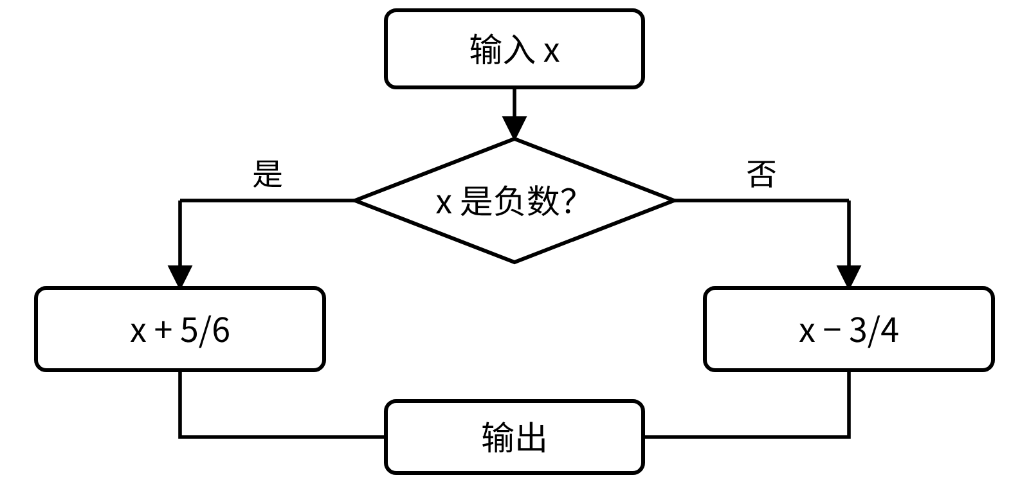

31. （5 分）如图，边长为 $\frac{3}{4}$ 的正方形 ABCD 放在数轴上，点 A 与原点重合，点 B 与表示 $\frac{3}{4}$ 的点重合。
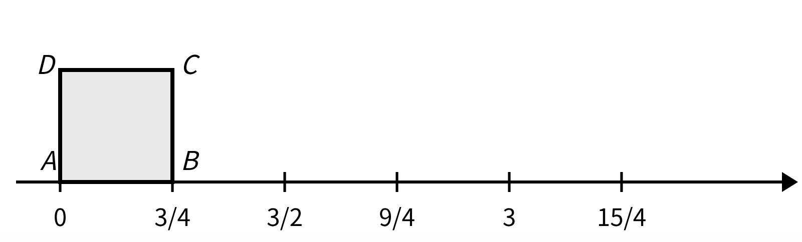
(1) 将正方形从图示位置沿数轴向右滚动一圈（滚动一圈指边 AB 再次落在数轴上），点 B 表示的数是 ；
(2) 将正方形从图示位置沿数轴滚动，向右滚动的圈数记为正，向左记为负，依次滚动：+1，−4，+2，−1。
①第几次滚动后，点 B 离原点最远？最远距离是多少？请通过计算说明；
②滚动结束时，点 B 表示的数是 。

